
Дисциплина: Учебная практика
Отчет по выполнению задания на тему: «ПР № 12 Миграция базы данных».

Выполнил:
Группа: 4ИСП9-45
Студент: Ероха Илья Сергеевич

Проверил преподаватель:
Кандыбаева А.

Москва 2026 г.

Практическая работа № 12
Доработка структуры БД

Цель работы
Добавить справочник статусов и отзывы с переносом существующих данных.

Средства и материалы
Python 3.12, Flask, HTML, CSS, JavaScript, Git; MySQL в конфигурации Compose, SQLite для локальной проверки. Техническое задание — перечень практик МДК 09.01.

Ход выполнения
1. Зафиксирована исходная схема v1 с пользователями, мероприятиями и заявками.
2. В версии v2 добавлены statuses, reviews и внешний ключ applications.status_id.
3. Строковые статусы старых записей преобразуются в идентификаторы 1, 2 и 3.
4. Созданы индексы для статуса и даты; обновлена ER-диаграмма и SQL для MySQL.
5. Проверены перенос записи без изменения id, повторяемость миграции и отсутствие нарушенных внешних ключей.

Полученные материалы
app/migrations.py
db/migration-v2.mysql.sql
db/er-v1.svg
db/er.svg

Результат и проверка
Регрессионный тест переносит завершённую заявку из v1 в v2. Повтор миграции не дублирует таблицы и записи справочника.
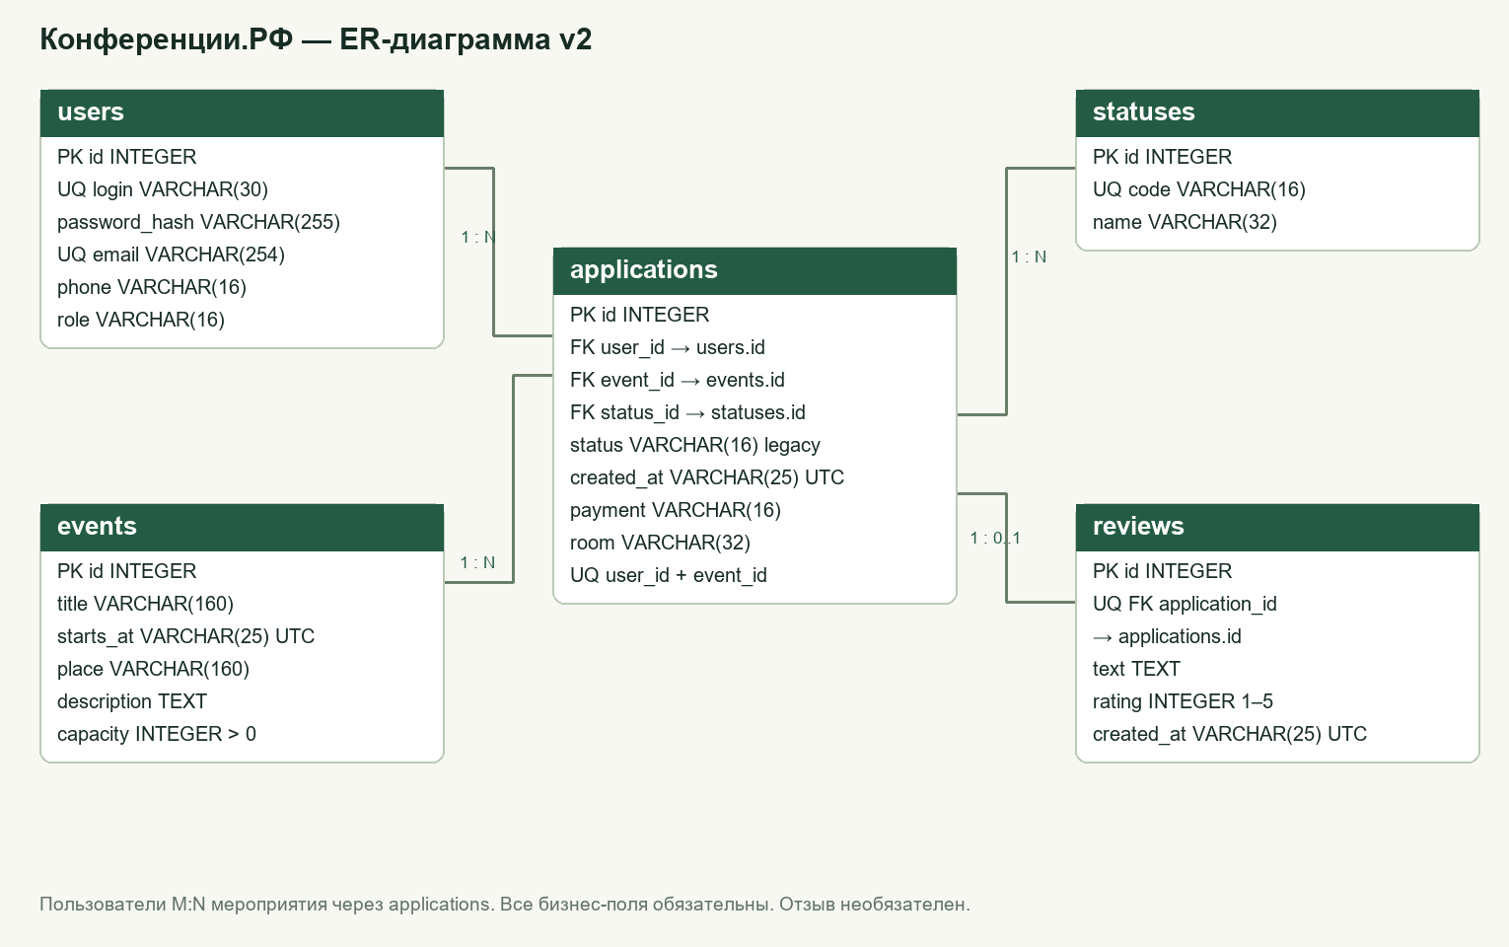
Рисунок 1 ER диаграмма проекта

Вывод
Цель практической работы достигнута. Полученные материалы включены в общий проект портала Конференции.РФ; конкретные файлы и проверки перечислены в отчёте.
Источник задания github.com/softboxdev/web_development_course/blob/main/practice_list.md

